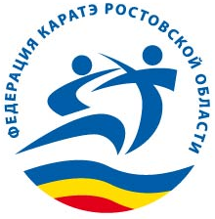

Ростовская Региональная Общественная Организация
«Федерация каратэ Ростовской области»
тел/факс 8-8632-90-22-45
______________________________________________________________________________________________________

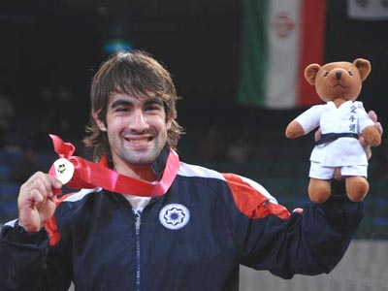
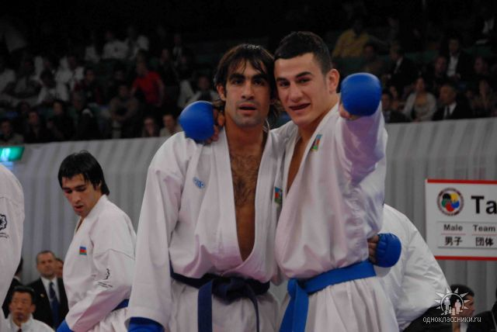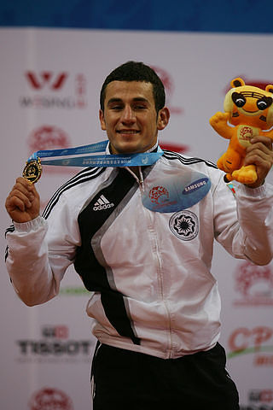

Положение
о проведении Международного технического семинара
по Каратэ WKF (Кумитэ)
под руководством Чемпионов Мира и Европы
Рафаэля Агаева (до 75 кг),
Ниязи Алиева (до 67 кг).
Рафаэль Агаев и Ниязи Алиев:

-члены национальной сборной команды Азербайджана,

- чемпионы Европы и Мира по каратэ WKF (до 67 кг), (до 75 кг),

- вице-чемпионы Мира по каратэ WKF 2010 года (командное кумитэ),

- Чемпионы Мира по каратэ WKC 2011 года (команда, кумитэ, себу санбон).

1. Цели и задачи семинара,

*Повышение технического уровня спортсменов и профессионального уровня инструкторского состава ФКРО

*Повышение тактико-технической подготовки участников.

2. Место и сроки проведения семинара:
- 14-15 декабря 2013 г. – г. Ростов н/Д С/К РГУПС пер. Ашхабадский №1
- Регистрация участников семинара – 17.00 ч.
Регламент тренировок:
- 14 декабря 18.00-19.30 –перерыв- 19.45-21.15
- 15 декабря 10.00-11.30 –перерыв- 11.45-13.15
3. Организаторы семинара.
Федерация каратэ Ростовской области, СК «Чемпион».
4. Участники семинара.
*К участию допускаются члены ФКРО.
*К участию допускаются спортсмены и инструктора, практикующие направления в каратэ «WKF» и приглашенные федерации, клубы.
*Участники семинара должны иметь каратэ-ги белого цвета и всю защитную экипировку утвержденного WKF типа.
5. Финансирование семинара.
Затраты по аренде помещения для проведения семинара, а так же проживание, транспортные расходы и международные перелеты чемпионов несут организаторы семинара за счет добровольных и благотворительных взносов. (Приложение №1)

Внимание!!!
Все видео и фото съемки во время семинара запрещены!!!!

Подача заявок:
Предварительные заявки принимаются в электронном виде до 10.12.2013г. включительно по эл.почте www777222@yandex.ru подробная информация по телефону: 8-908-177-00-80 Гараев Замин Гасанович.

Фото сессия:
Индивидуальное фото с чемпионами (Профессиональный фотограф фотографирует Вас и тут же вы можете получит фото с автографам!) (Приложение №1)

ПОЛОЖЕНИЕ ЯВЛЯЕТСЯ ОФИЦИАЛЬНЫМ ПРИГЛАШЕНИЕМ
НА СЕМИНАР

ПРИЛОЖЕНИЕ №1

Финансовые условия:
*Стоимость участия в семинаре 60 евро или 2800 р.
*Стоимость для зрителей (Родители или родственники спортсмена)
40 евро или 1900 р.
*За каждого 11-го спортсмена или зрителя от клуба, сумма стартового взноса возвращается тренеру клуба.

Индивидуальное фото с чемпионами -400р.
Профессиональный фотограф фотографирует Вас и тут же вы можете получит фото с автографам!

ЗАЯВКА
на участие на Международном техническом семинаре
по Каратэ WKF (Кумитэ)
под руководством Чемпионов Мира и Европы
Рафаэль Агаева (до 75 кг),
Ниязи Алиева (до 67 кг).

14-15декабря 2013 г., г. Ростов-на-Дону

От организации (клуб) _________________________________

№ | Ф.И.О. | Возраст | Кю/  Дан/  разряд | Фотосессия | Участие |  | Итого:
 |  |  |  |  | Спортсмен или тренер | Зрители | Итого:
1 | Смирнов  Семен Иванович | 8 | 1 кю | 400 | 60 у.е. | 40у.е.(папа) | 400 руб.  +100 у.е.
2 | Иванов  Петр Павлович | 14 | 2 кю | - | 60 у.е. | 40у.е.(папа)  40у.е.(мама) | 120 у.е.
3
4
 | Итого: |  |  | 1 | 2 | 3 | 400 руб.  +220 у.е.

